Zu den Reiseberichten
deutsch
english

2023: Tirana, Albanien
( 17.- 23. September 2023)
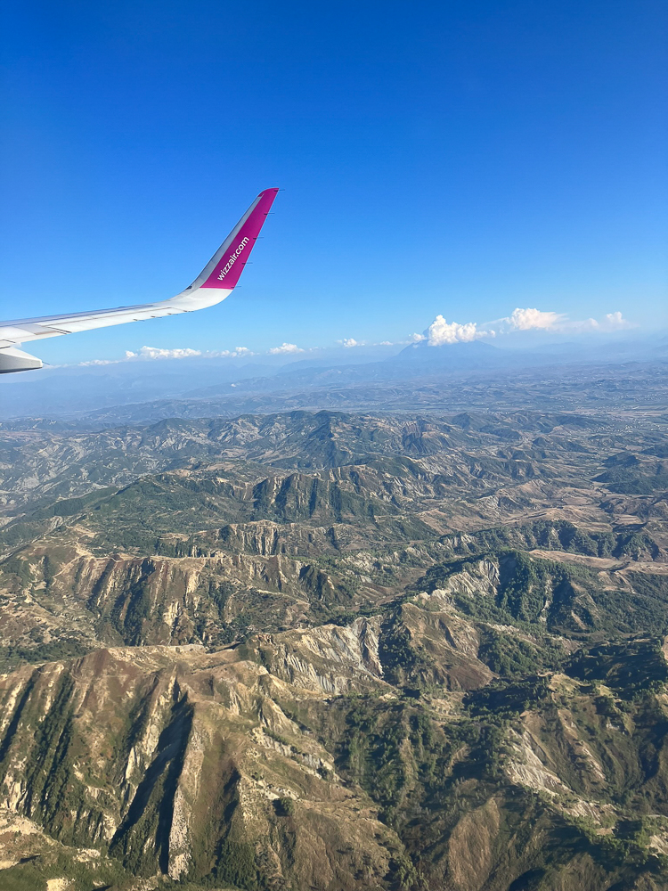

Gibt es den „Westen" in Albanien?
17. September, im Flugzeug
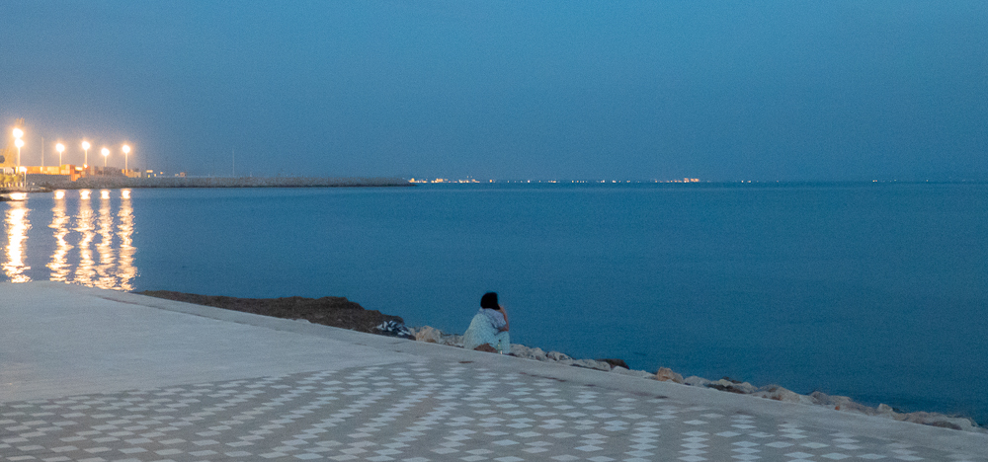

Zu den Reiseberichten

